
АДМИНИСТРАЦИЯ УСТЬ – НИЦИНСКОГО
СЕЛЬСКОГО ПОСЕЛЕНИЯ

ПОСТАНОВЛЕНИЕ
______________________________________________________________________
00.09.2017 № 00
с. Усть – Ницинское

ПРОЕКТ

Об утверждении муниципальной
программы «Формирование современной городской среды» на 2018- 2022 годы в Усть-Ницинском сельском поселении

Во исполнении Федерального закона от 6 октября 2003 года № 131-ФЗ «Об общих принципах организации местного самоуправления в Российской Федерации», создание комфортных условий проживания населения Усть-Ницинского сельского поселения

ПОСТАНОВЛЯЮ:
- Утвердить муниципальную программу «Формирование современной городской среды» на 2018-2022 годы в Усть-Ницинском сельском поселении Слободо-Туринского муниципального района (прилагается).
- Постановление вступает в силу с момента опубликования.
- Опубликовать настоящее постановление в «Информационном вестнике Усть-Ницинское сельское поселение» и разместить на официальном сайте Усть-Ницинского сельского поселения в информационно-телекоммуникационной сети Интернет: www.усть-ницинское.рф.
- Контроль исполнения настоящего постановления оставляю за собой.

Глава Усть-Ницинского
сельского поселения К.Г. Судакова

Приложение

УТВЕРЖДЕНА

постановлением администрации

Усть-Ницинского сельского поселения

от 00.09.2017 № 00

ПАСПОРТ
Муниципальной программы
«Формирование современной городской среды»
на 2018-2022 годы в Усть-Ницинском сельском поселении
Слободо-Туринского муниципального района

Наименование Программы | «Формирование современной городской среды»  на 2018-2022 годы в Усть-Ницинском сельском поселении  Слободо-Туринского муниципального района  (далее – Программа)
Основание для разработки Программы | Федеральный закон от 06.10.2003 года № 131-ФЗ «Об общих принципах организации местного самоуправления в Российской Федерации», Постановление Правительства Российской Федерации «Об утверждении Правил предоставления и распределения субсидий из федерального бюджета бюджетам субъектов Российской Федерации на поддержку государственных программ субъектов Российской Федерации и муниципальных программ формирования современной городской среды
Заказчик Программы | Администрация Усть-Ницинского сельского поселения
Разработчик Программы | Администрация Усть-Ницинского сельского поселения
Ответственный исполнитель программы | Администрация Усть-Ницинского сельского поселения
Участники программы | - Администрация Усть-Ницинского сельского поселения;  - Управляющая компания;  - Граждане, проживающие в населенных пунктах Усть-Ницинского сельского поселения;  - Предприятия, организации, учреждения
Цели Программы | Целью программы являются:  - повышение уровня внешнего благоустройства, санитарного состояния дворовых территорий многоквартирных домов и территорий общего пользования;  - создание комфортных и безопасных условий проживания граждан.
Задачи Программы | Основными задачами Программы являются:  - Улучшение технического состояния дворовых территорий многоквартирных домов и территорий общего пользования Усть-Ницинского сельского поселения;  - обеспечение реализации мероприятий программы в соответствии с утвержденными сроками.
Целевые индикаторы и показатели Программы | Повышение доли отремонтированных дворовых территорий многоквартирных домов и общественных территорий
Срок реализации Программы | 2018-2022 годы
Объемы бюджетных ассигнований Программы | Общий объем финансирования Программы составит  87196,00 тыс. рублей, в том числе:  - за счет федерального бюджета - 27800,0 тыс. руб.;  - за счет областного бюджета – 22110,0 тыс.руб.  - за счет средств бюджета Усть-Ницинского сельского поселения – 37286,00 тыс. рублей.
Ожидаемые результаты реализации Программы
  - увеличение доли благоустроенных дворовых территорий
  многоквартирных домов и территорий общего пользования;
  - улучшение внешнего облика поселения;
  - достижение показателя для оценки эффективности
  деятельности органов исполнительной власти.

Основные характеристики реализации Программы

1. Характеристика текущего состояния, основные проблемы ремонта и благоустройства дворовых территорий, а также мест массового пребывания населения, анализ причин возникновения проблем и описание основных возможных рисков реализации муниципальной программы

Дворовые территории являются важнейшей составной частью транспортной системы. От уровня транспортно-эксплуатационного состояния дворовых территорий многоквартирных домов и проездов к дворовым территориям во многом зависит качество жизни населения. Текущее состояние большинства дворовых территорий не соответствует современным требованиям к местам проживания граждан, обусловленным нормами Градостроительного и Жилищного кодексов Российской Федерации, а именно: значительная часть асфальтобетонного покрытия внутриквартальных проездов имеет высокую степень износа, так как срок службы дорожных покрытий с момента массовой застройки Усть-Ницинского сельского поселения многоквартирными домами истек, практически не производятся работы по озеленению дворовых территорий, малое количество парковок для временного хранения автомобилей, недостаточно оборудованных детских и спортивных площадок.
Существующее положение обусловлено рядом факторов: нарушение градостроительных норм при застройке территорий, введение новых современных требований к благоустройству и содержанию территорий, недостаточное финансирование программных мероприятий в предыдущие годы, отсутствие комплексного подхода к решению проблемы формирования и обеспечения среды, комфортной и благоприятной для проживания населения.
До настоящего времени благоустройство дворовых территорий осуществлялось по отдельным видам работ, без взаимной увязки элементов благоустройства. Некоторые виды работ по благоустройству практически не производились: работы по содержанию зеленых зон дворовых территорий, организации новых дворовых площадок для отдыха детей разных возрастных групп, устройство парковок для временного хранения автомобилей.
Благоустройство дворовых территорий и мест массового пребывания населения невозможно осуществлять без комплексного подхода. При отсутствии проекта благоустройства получить многофункциональную адаптивную среду для проживания граждан не представляется возможным. При выполнении работ по благоустройству необходимо учитывать мнение жителей и сложившуюся инфраструктуру территорий дворов для определения функциональных зон и выполнения других мероприятий.
Комплексный подход позволяет наиболее полно и в то же время детально охватить весь объем проблем, решение которых может обеспечить комфортные условия проживания всего населения. К этим условиям относятся чистые улицы, дворы и дома, зеленые насаждения, необходимый уровень освещенности дворов в темное время суток.
Важнейшей задачей органов местного самоуправления Усть-Ницинского сельского поселения является формирование и обеспечение среды, комфортной и благоприятной для проживания населения, в том числе благоустройство и надлежащее содержание дворовых территорий, выполнение требований Градостроительного кодекса Российской Федерации по устойчивому развитию территорий, обеспечивающих при осуществлении градостроительной деятельности безопасные и благоприятные условия жизнедеятельности человека.
Для поддержания дворовых территорий и мест массового пребывания населения в технически исправном состоянии и приведения их в соответствие с современными требованиями комфортности разработана муниципальная программа «Формирование современной городской среды» на 2018-2022 годы в Усть-Ницинском сельском поселении (далее – муниципальная программа), которой предусматривается целенаправленная работа исходя из:

минимального перечня работ:
- обеспечение освещения;
- установка скамеек, урн для мусора;
- строительство пешеходных дорожек.

дополнительного перечня работ:
- оборудование детских и спортивных площадок;
- строительство пешеходных дорожек;
- оборудование дворовых территорий.

Комплексное благоустройство дворовых территорий и мест массового пребывания населения позволит поддержать их в удовлетворительном состоянии, повысить уровень благоустройства, выполнить архитектурно-планировочную организацию территории, обеспечить здоровые условия отдыха и жизни жителей.
Одним из приоритетов реализации программы является обеспечение надлежащего технического и санитарно-гигиенического состояния дворовых территорий многоквартирных домов и территорий общего пользования, создание комфортной среды для жизнедеятельности населения.

- Цель и задачи Программы, сроки ее реализации
Целью реализации Программы является формирование жилой среды, благоприятной для проживания населения, а также мест массового пребывания населения. Для достижения этой цели предлагается выполнить задачи по ремонту и благоустройству дворовых территорий многоквартирных домов, а также мест массового пребывания населения входящих в перечень минимальных и дополнительных видов работ в соответствии с правилами предоставления и распределения субсидий из федерального бюджета:
благоустройство дворовых территорий многоквартирных домов понимается как совокупность мероприятий, направленных на создание и поддержание функционально, экологически и эстетически организованной среды, включающей:
архитектурно-планировочную организацию территории (ремонт пешеходных дорожек, благоустройство и техническое оснащение площадок - детских);
реконструкцию озеленения (посадку деревьев и кустарников с организацией ландшафтных групп, устройство и ремонт газонов и цветников);
освещение территорий при наличии технической возможности;
размещение малых архитектурных форм и объектов дизайна (скамеек, оборудования спортивно-игровых площадок, ограждений и прочего).
Перед началом работ по комплексному благоустройству двора разрабатывается эскизный проект мероприятий, а при необходимости - рабочий проект.
Основными задачами Программы являются:
выполнение ремонта мест массового пребывания населения (установка детской площадки, модернизация уличного освещения, благоустройство источников водоснабжения).
Срок реализации Программы – 2018-2022 годы, с возможностью внесения изменений в сроки реализации Программы.

3. Перечень мероприятий Программы

Основу Программы составляет благоустройство дворовых территорий и территорий общего пользования.

4. Обоснование ресурсного обеспечения Программы

Общая потребность в ресурсах на реализацию программных мероприятий составляет -87196,00 тыс. руб. из них:
- средства федерального бюджета – 27800,00 тыс. руб.
- средства областного бюджета - 22110,00 тыс. руб.
- средства местного бюджета – 37286,00 тыс. руб.

5. Механизм реализации Программы

Механизм реализации Программы определяется администрацией Усть-Ницинского сельского поселения и предусматривает проведение организационных мероприятий, обеспечивающих выполнение Программы выполнения мероприятий.
Заказчик Программы:
отвечает за реализацию мероприятий Программы, целевое и эффективное использование средств местного бюджета, выделяемых на их выполнение, обеспечивает согласованность действий исполнителей по подготовке и реализации программных мероприятий, подготавливает и представляет в установленном порядке бюджетную заявку на финансирование соответствующих мероприятий Программы на очередной финансовый год;
представляет в установленном порядке отчеты о ходе финансирования и реализации соответствующих мероприятий Программы.
Исполнители Программы:
несут ответственность за реализацию мероприятий Программы;
обеспечивают согласованность действий заказчика Программы по подготовке и реализации программных мероприятий;
представляют в установленном порядке отчеты о ходе финансирования и реализации мероприятий Программы.

6. Оценка социально-экономической эффективности реализации Программы.

Реализация запланированных мероприятий в 2018-2022 годах позволит удовлетворить большую часть обращений граждан о неудовлетворительном техническом состоянии территорий общего пользования, а также обеспечит благоприятные условия проживания населения, что положительно отразится и на повышении качества жизни в целом.
Оценка эффективности муниципальной программы проводится администрацией Усть-Ницинского сельского поселения и осуществляется в целях оценки планируемого вклада результатов муниципальной программы в социально-экономическое развитие сельского поселения.
Администрация Усть-Ницинского сельского поселения осуществляет мониторинг ситуации и анализ эффективности выполняемой работы.
Администрация Усть-Ницинского сельского поселения предоставляет отчет о выполненных мероприятиях.
В рамках реализации муниципальной программы планируется:
с. Липчинское - ремонт и замена светильников уличного освещения на энергосберегающие, установка узлов учета электрической энергии уличного освещения;
- благоустройство общественной территории.
д. Бурмакина - благоустройство детской площадки, замена светильников уличного освещения на энергосберегающие, установка узлов учета электрической энергии уличного освещения.
д. Елкина - благоустройство детской площадки, замена светильников уличного освещения на энергосберегающие, установка узлов учета электрической энергии уличного освещения.
д. Голышева - приобретение и благоустройство детской площадки, замена светильников уличного освещения на энергосберегающие, установка узлов учета электрической энергии уличного освещения.
д. Жирякова - благоустройство общественной территории, благоустройство детской площадки, замена светильников уличного освещения на энергосберегающие, установка узлов учета электрической энергии уличного освещения.
с. Усть-Ницинское – благоустройство дворовых территорий, благоустройство детской площадки, замена светильников уличного освещения на энергосберегающие, установка узлов учета электрической энергии уличного освещения.
д. Ермакова - благоустройство общественной территории, спортивной площадки.
д. Зуева - благоустройство общественной территории, спортивной площадки.
п. Рассвет - благоустройство общественной территории, спортивной площадки, замена светильников уличного освещения на энергосберегающие, установка узлов учета электрической энергии уличного освещения.
с. Краснослободское - благоустройство общественной территории, спортивной, детской площадки, благоустройство дворовых территорий, замена светильников уличного освещения на энергосберегающие, установка узлов учета электрической энергии уличного освещения.
д. Ивановка - благоустройство общественной территории, спортивной площадки, замена светильников уличного освещения на энергосберегающие, установка узлов учета электрической энергии уличного освещения.
д. Голякова - благоустройство детской площадки, благоустройство общественной территории.
Индикатором эффективности реализации программы следует считать:
повышение социальной и экономической привлекательности Усть-Ницинского сельского поселения.

7. Риски и меры по управлению рисками с целью минимизации их влияния на достижение целей муниципальной программы.

В данном разделе приводится описание основных рисков, оказывающих влияние на конечные результаты реализации мероприятий муниципальной программы, к числу которых относятся:
бюджетные риски, связанные с местного бюджетов и возможностью невыполнения своих обязательств по финансированию мероприятий муниципальной программы;
социальные риски, связанные с низкой социальной активностью населения, отсутствием массовой культуры соучастия в благоустройстве дворовых территорий и т.д.;
управленческие (внутренние) риски, связанные с неэффективным управлением реализацией муниципальной программы, низким качеством межведомственного взаимодействия, недостаточным контролем над реализацией муниципальной программы и т. д.
иные другие риски, которые могут препятствовать выполнению муниципальной программы.
В таком случае муниципальная программа подлежит корректировке.

Приложение № 1
ПЕРЕЧЕНЬ
основных мероприятий Муниципальной программы
«Формирование современной городской среды» на 2018-2022 год в Усть-Ницинском сельском поселении
Номер и наименование основного мероприятия | Ответственный исполнитель | Срок |  | Ожидаемый непосредственный результат  (краткое описание) | Основные направления реализации | Связь с показателями Программы (подпрограммы)
Номер и наименование основного мероприятия | Ответственный исполнитель | начала реализации | окончания реализации | Ожидаемый непосредственный результат  (краткое описание) | Основные направления реализации | Связь с показателями Программы (подпрограммы)
Задача 1
1. Основное мероприятие по оборудованию детской площадки в д. Голышева  1.1.Минимальный перечень работ:  1.1.1.Приобретение оборудования  1.1.2. Установка оборудования.  1.1.3. Установка скамеек, урн для мусора  1.2. Дополнительный перечень работ:  1.2.1. Озеленение территории | Администрация Усть-Ницинского сельского поселения  МУП «Север» | 01.01.2018 | 01.09. 2018 | оборудована детская площадка, отремонтирована контейнерная площадка для сбора мусора, установлены скамейки и урны для мусора
2. Основное мероприятие на территории общего пользования по модернизации уличного освещения.  с. Липчинское, д. Бурмакина, д. Елкина, д. Голышева, д.Жирякова, с.Усть-Ницинское, п. Рассвет, с.Краснослободское, д.Ивановка, д.Ермолина.  2.1.Минимальный перечень работ:  2.1.1. Замена светильников уличного освещения. Установка узлов учета электрической энергии | Администрация Усть-Ницинского сельского поселения | 01.01.2018 | 01.12. 2022 | Замена светильников уличного освещения с. Липчинское  Установка учета электрической энергии
3. Основное мероприятие на территории общего пользования  Оборудование источников нецентрализованного водоснабжения:  1.д.Елкина  2.д.Голякова  3.с.Краснослободское  4.с..Усть-Ницинское.  3.1.Минимальный перечень работ:  3.1.1. Оборудование источников нецентрализованного водоснабжения | Администрация Усть-Ницинского сельского поселения | 01.01.2018 | 01.09. 2018 | Оборудование источников нецентрализованного водоснабжения:  1.д.Елкина  2.д.Голякова  3.с.Краснослободское  4.с..Усть-Ницинское.
4. Основное мероприятие по оборудованию детской площадки в д. Бурмакина, д.Елкина, д.Жирякова, д.Голякова  4.1.Минимальный перечень работ:  4.1.1.Приобретение оборудования  4.1.2. Установка оборудования.  4.1.3. Установка скамеек, урн для мусора  4.2. Дополнительный перечень работ:  4.2.1. Озеленение территории | Администрация Усть-Ницинского сельского поселения  МУП «Север» | 01.01.2018 | 01.12. 2022 | оборудована детская площадка, отремонтирована контейнерная площадка для сбора мусора, установлены скамейки и урны для мусора
5.Основное мероприятие по благоустройству дворовых территорий  5.1.Минимальный перечень работ:  4.1.1.Приобретение оборудования  4.1.2. Установка оборудования.  4.1.3. Установка скамеек, урн для мусора  4.1.4. Оборудование пешеходных зон  4.1.5.Оборудование уличного освещения.  5.2. Дополнительный перечень работ:  5.2.1. Озеленение территории | Администрация Усть-Ницинского сельского поселения  МУП «Север» | 01.01.2018 | 01.12. 2022 | оборудована детская площадка, зона отдыха, отремонтирована контейнерная площадка для сбора мусора, установлены скамейки и урны для мусора, проведено озеленение.  Асфальтирование пешеходных дорожек.  с. Краснослободское,  с. Усть-Ницинское, с. Липчинское
5.Основное мероприятие по благоустройству спортивных площадок  5.1.Минимальный перечень работ:  5.1.1.Приобретение оборудования  5.1.2. Установка оборудования.  5.1.3. Установка скамеек, урн для мусора  5.1.4. Оборудование пешеходных зон  5.1.5.Оборудование уличного освещения.  5.1.6. Оборудование спортивных площадок  5.2. Дополнительный перечень работ:  5.2.1. Озеленение территории | Администрация Усть-Ницинского сельского поселения  МУП «Север» | 01.01.2018 | 01.12. 2022 | оборудована спортивная площадка, зона отдыха, отремонтирована контейнерная площадка для сбора мусора, установлены скамейки и урны для мусора, проведено озеленение.  Асфальтирование пешеходных дорожек.  с. Краснослободское,  с. Усть-Ницинское, с. Липчинское,  д. Ивановка, д. Зуева,  д. Ермакова.
6.Основное мероприятие по благоустройству общественных территорий  6.1.Минимальный перечень работ:  6.1.1.Приобретение оборудования  6.1.2. Установка оборудования.  6.1.3. Установка скамеек, урн для мусора  6.1.4. Оборудование пешеходных зон  6.1.5.Оборудование уличного освещения.  6.2. Дополнительный перечень работ:  6.2.1. Озеленение территории | Администрация Усть-Ницинского сельского поселения  МУП «Север» | 01.01.2018 | 01.12. 2022 | оборудована детская площадка, зона отдыха, отремонтирована контейнерная площадка для сбора мусора, установлены скамейки и урны для мусора, проведено озеленение.  Асфальтирование пешеходных дорожек.  с.Краснослободское,  с.Усть-Ницинское ,с.Липчинское,  д.Жирякова

Приложение № 2
Финансовое обеспечение реализации муниципальной программы «Формирование современной городской среды»
на 2018-2022 годы год
Усть-Ницинского сельского поселения Слободо-Туринского муниципального района
Наименование | Ответственный исполнитель, соисполнитель, государственный (муниципальный) заказчик-координатор, участник | Источник финансирования | Код бюджетной классификации |  |  |  | Объемы бюджетных ассигнований (тыс. рублей)
Наименование |  | Источник финансирования | ГРБС | Рз  Пр | ЦСР | ВР
Муниципальная программа  «Формирование современной городской среды»  на 2018-2022 годы Усть-Ницинского сельского поселения | Администрация Усть-Ницинского сельского поселения  в том числе | Всего | 507 | 0000 | 00 0 00 00000 | 200 | 87196,00
 |  | Бюджет поселения | 507 | 0000 | 00 0 00 00000 | 200 | 37286,00

Приложение № 3

С В Е Д Е Н И Я
о целевых показателях (индикаторах) муниципальной программы и их значения

№ | Наименование показателя (индикатора) | Единица измерения | Значения показателей
№ | Наименование показателя (индикатора) | Единица измерения | 2017 год
1 | Количество благоустроенных дворовых территорий | Ед. | 4
2 | Доля благоустроенных дворовых территорий от общего количества дворовых территорий | Проценты | 14
3 | Охват населения благоустроенными дворовыми территориями (доля населения, проживающего в жилом фонд с благоустроенными дворовыми территориями от общей численности населения муниципального образования субъекта Российской Федерации) | Проценты | 36
4 | Количество благоустроенных муниципальных территорий общего пользования | Ед. | 2
5 | Площадь благоустроенных муниципальных территорий общего пользования | Га | 0,7
6 | Доля площади благоустроенных муниципальных территорий общего пользования | Проценты | 15
7 | Доля финансового участия в выполнении минимального перечня работ по благоустройству дворовых территорий заинтересованных лиц | Проценты | 0
8 | Доля трудового участия в выполнении минимального перечня работ по благоустройству дворовых территорий заинтересованных лиц | Проценты | 0
9 | Доля финансового участия в выполнении дополнительного перечня работ по благоустройству дворовых территорий заинтересованных лиц | Проценты | 0
10 | Доля трудового участия в выполнении дополнительного перечня работ по благоустройству дворовых территорий заинтересованных лиц | Проценты | 0

МЕТОДИКА ОЦЕНКИ ЭФФЕКТИВНОСТИ МУНИЦИПАЛЬНОЙ ПРОГРАММЫ

Методика расчета показателей (индикаторов) Программы
Таблица 1
№ п/п | Наименование показателя (индикатора) | Формула расчета
1. | Количество дворовых территорий | из отчета Управляющий компании – МУП «Жилкомсервис»
2. | Количество благоустроенных дворовых территорий | из отчета Управляющий компании – МУП ««Жилкомсервис»»
3. | Доля благоустроенных дворовых территорий от общего количества дворовых территорий | А=В/С, где А – доля благоустроенных дворовых территорий от общего количества дворовых территорий; В – количество благоустроенных дворовых территорий; С – общее количество дворовых территорий
4. | Охват населения благоустроенными дворовыми территориями (доля населения, проживающего в жилом фонде с благоустроенными дворовыми территориями от общей численности населения сельского поселения) | А=В/С, где А – охват населения благоустроенными дворовыми территориями (доля населения, проживающего в жилом фонде с благоустроенными дворовыми территориями от общей численности населения сельского поселения; В – численность населения, проживающего в жилом фонде с благоустроенными дворовыми территориями; С – общая численность населения сельского поселения
5. | Количество благоустроенных муниципальных территорий общего пользования | из отчета администрации Усть-Ницинского сельского поселения
6. | Площадь благоустроенных муниципальных территорий общего пользования | из отчета администрации Усть-Ницинского сельского поселения
7. | Доля площади благоустроенных муниципальных территорий общего пользования от общей площади муниципальных территорий общего пользования | А=В/С, где А – доля площади благоустроенных муниципальных территорий общего пользования; В – площадь благоустроенных муниципальных территорий общего пользования; С – общая площадь муниципальных территорий общего пользования
8. | Доля финансового участия в выполнении минимального перечня работ по благоустройству дворовых территорий заинтересованных лиц | А=В/С, где А – доля финансового участия в выполнении минимального перечня работ по благоустройству дворовых территорий заинтересованных лиц;  В –  С –
9. | Доля трудового участия в выполнении минимального перечня работ по благоустройству дворовых территорий заинтересованных лиц | А=В/С, где А – доля трудового участия в выполнении минимального перечня работ по благоустройству дворовых территорий заинтересованных лиц;  В –  С –
10. | Доля финансового участия в выполнении дополнительного перечня работ по благоустройству дворовых территорий заинтересованных лиц | А=В/С, где А – доля финансового участия в выполнении дополнительного перечня работ по благоустройству дворовых территорий заинтересованных лиц;  В – С –
11. | Доля трудового участия в выполнении дополнительного перечня работ по благоустройству дворовых территорий заинтересованных лиц | А=В/С, где А – доля трудового участия в выполнении дополнительного перечня работ по благоустройству дворовых территорий заинтересованных лиц;  В – С –

Оценка целевых показателей (индикаторов) Программы
Таблица 2
Наименование показателя (индикатора) | Единица измерения | Год реализации в программе |  |  | Оценка в баллах
Наименование показателя (индикатора) | Единица измерения | 2017 год | Достигнуто в программе  2017 год | Отклонение
Количество дворовых территорий | Ед. | 10 | 10 | 6
Количество благоустроенных дворовых территорий | Ед. | 4 | 4
Доля благоустроенных дворовых территорий от общего количества дворовых территорий | % | 40,0 | 40,0
Охват населения благоустроенными дворовыми территориями (доля населения, проживающего в жилом фонде с благоустроенными дворовыми территориями от общей численности населения сельского поселения) | % | 19,7 | 19,7
Количество муниципальных территорий общего пользования | Ед. | 11 | 11
Площадь благоустроенных муниципальных территорий общего пользования | кв.м. | 0 | 0
Доля площади благоустроенных муниципальных территорий общего пользования от общей площади муниципальных территорий общего пользования | % | 0 | 0
Доля финансового участия в выполнении минимального перечня работ по благоустройству дворовых территорий заинтересованных лиц | % | 0 | 0
Доля трудового участия в выполнении минимального перечня работ по благоустройству дворовых территорий заинтересованных лиц | % | 0 | 0
Доля финансового участия в выполнении дополнительного перечня работ по благоустройству дворовых территорий заинтересованных лиц | % | 0 | 0
Доля трудового участия в выполнении дополнительного перечня работ по благоустройству дворовых территорий заинтересованных лиц | % | 0 | 0
Итоговая сводная оценка (S) | х | х | х | х

Оценка эффективности реализации Программы
Таблица 3
Итоговая сводная оценка (баллов)S | Вывод об эффективности реализации программы | Предложения по дальнейшей реализации программы
S> | Высокоэффективная
S= | Эффективная
S< | Неэффективная
Оценка эффективности реализации муниципальной программы осуществляется путем присвоения каждому индикативному показателю соответствующего балла:
- при выполнении целевого показателя – 0 баллов;
- при улучшении целевого показателя – плюс 1 балл;
- при ухудшении целевого показателя – минус 1 балл.

Приложение № 4
ЦЕЛИ, ЗАДАЧИ И ЦЕЛЕВЫЕ ПОКАЗАТЕЛИ
РЕАЛИЗАЦИИ МУНИЦИПАЛЬНОЙ ПРОГРАММЫ
«Комплексная программа по благоустройству территории
Усть-Ницинского сельского поселения на период 2018-2022 годы»

N  строки | Наименование  цели (целей) и  задач, целевых  показателей | Единица  измерения | Значение целевого показателя реализации  муниципальной программы |  |  |  |  |  |  |  | Источник  значений  показателей
N  строки | Наименование  цели (целей) и  задач, целевых  показателей | Единица  измерения | 2018  год | 2019  год | 2020  год | 2021  год | 2022 год | план |  | факт | Источник  значений  показателей
1 | 2 | 3 | 4 | 5 | 6 | 7 | 8 | 9 |  | 10 | 11
1 | Подпрограмма 1. Организация уличного освещения населенных пунктов
2 | Цель 1. Благоустройство территории населённых пунктов наружным освещением в соответствии с нормативными требованиями
3 | Задача 1. Обеспечение освещённости улиц, внедрение современных экологически безопасных осветительных приборов, повышение энергетической эффективности населённых пунктов
4 | Целевой показатель 1.  Приобретение и установка  энергосберегающих светильников  Установка узлов учета (количество населенных пунктов) | шт. | 30  2  Бурмакина  Липчинское | 35  3  Ивановка  Краснослободское  Рассвет | 35  1  Усть-Ницинское | 35  3  Ермолина  Елкина  Голышева | 35  1  Жирякова | 170 шт  10 | 170 шт  10
5 | Целевой показатель 2.  Уровень освещенности улиц | % | 100 | 100 | 100 | 100 | 100 | 100 | 100
6 | Подпрограмма 2. Благоустройство населенных пунктов
7 | Цель 2. Повышение эстетического уровня благоустройства и дизайна поселения, формирование комфортной среды жизнедеятельности. Охрана жизни и здоровья людей. Создание доступной среды для инвалидов.
8 | Задача 2. Повышение уровня благоустройства общественных территорий
9 | Целевой показатель 3.  Удовлетворенность населения созданием условий для массового отдыха | % | 75 | 80 | 85 | 90 | 95 | 100 | 100
10 | Целевой показатель 4.  Создание новых зон для отдыха и благоприятных условий для проживания жителей сельского поселения. | шт. | 1 | 1 | 2 | 2 | 1 | 7 | 7
11 | Целевой показатель 5.  Обустройство детских, спортивных площадок | шт. | 1/1 | 1/1 | 2/1 | 2/1 | 1 | 7/4 | 7/4
12 | Целевой показатель 6.  Установка новогодних елок, горок | шт. | 7 | 7 | 7 | 7 | 7 | 7 | 7
13 | Задача 3. Повышение уровня вовлеченности заинтересованных граждан и организаций по благоустройству
14 | Целевой показатель 7.  Улучшение благоустройства | % | 60 | 65 | 70 | 75 | 80 | 85 | 90
15 | Целевой показатель 8.  Объем трудового участия заинтересованных лиц в выполнении работ по благоустройству | Чел/час | 14 000 | 16 000 | 16 000 | 16 000 | 16 000 | 78000 | 78000
16 | Целевой показатель 9.  Процент привлечения организаций к работам по благоустройству | % | 100 | 100 | 100 | 100 | 100 | 100 | 100
17 | Задача 4. Организация озеленения территории и обустройство зеленых зон малыми архитектурными формами
18 | Целевой показатель 10.  Удаление аварийных деревьев | шт. | 7 | 5 | 5 | 5 | 5 | 27 | 27
19 | Целевой показатель 11.  Посадка деревьев, кустарников | шт. | 100 | 100 | 100 | 100 | 100 | 100 | 100
20 | Целевой показатель 12. Установка малых архитектурных форм | шт. | 1 | 1 | 2 | 2 | 1 | 7 | 7
21 | Задача 5. Улучшение санитарно-эпидемиологического состояния территории
22 | Целевой показатель 13.  Ликвидация несанкционированных свалок | шт. | 6 | 8 | 8 | 8 | 8 | 36 | 36
23 | Целевой показатель 14.  Приобретение контейнеров для мусора | шт. | 10 | 30 | 20 | 20 | 20 | 100 | 100
24 | Целевой показатель 15.  Контроль за исполнением Правил благоустройства и санитарного содержания территории поселения- выдача предписаний | шт. | 20 | 20 | 20 | 20 | 15 | 15 | 10
25 | Задача 8. Улучшение обеспечения населения Усть-Ницинского сельского поселения питьевой водой нормативного качества и в достаточном количестве.
26 | Целевой показатель 16.  Ремонт и чистка шахтных колодцев | шт. | 10 | 10 | 10 | 10 | 10 | 50 | 50
27 | Целевой показатель 17 .  Исследование проб воды в питьевых источниках | шт. | 10 | 10 | 10 | 10 | 10 | 50 | 50
28 | Целевой показатель 18.  Проведение конкурсов по благоустройству | шт. | 2 | 2 | 2 | 2 | 2 | 2 | 2
29 | Подпрограмма 3. Организация содержания мест захоронения и памятников Воинской славы
30 | Цель 3. Улучшение содержания мест захоронения, расположенных на территории Усть-Ницинского сельского поселения и сохранение объектов культурного наследия
31 | Задача 6. Приведение в надлежащее состояние объектов благоустройства.
32 | Целевой показатель 19.  Ремонт и реконструкция обелисков ВОВ | шт. | 10 | 10 | 10 | 10 | 10 | 10 | 10
33 | Задача 7. Улучшение содержания мест захоронения
34 | Целевой показатель 20.  Содержание мест захоронения | шт. | 12 | 12 | 12 | 12 | 12 | 12 | 12
35 | Целевой показатель.21  Благоустройство дворовых территорий | шт | 1 | 1 | 1 | 1 | 2 | 6 | 6

Приложение № 6риложен
ПРииПРие № 5

Единичные расценки
на благоустройство дворовой, общественных территорий
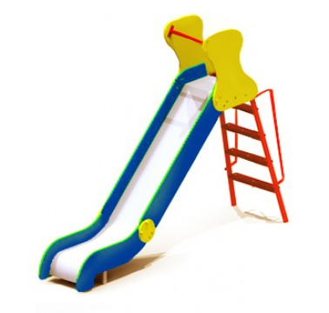
Горка детство, цена 24800р.
Размеры:
Длина: | 3400 мм
Ширина: | 700 мм
Высота: | 2350 мм

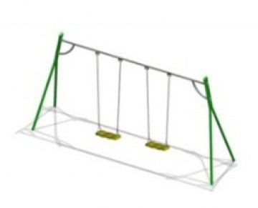

Качели гамак, цена 24260р.
Размеры:
Длина: | 3870 мм
Ширина: | 1170 мм
Высота: | 2200 мм.

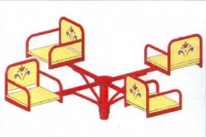
Карусель-трио, цена 25820р.
Размеры:
Длина: | 2500 мм
Ширина: | 2500 мм
Высота: | 800 мм

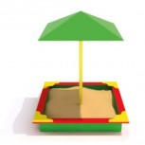
Песочница с крышкой, цена 12800р.
Размеры:
Длина: | 1900 мм
Ширина: | 1900 мм
Высота: | 2400 мм

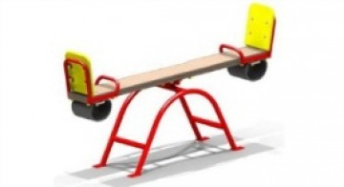
Качели балансир, цена 8950р.
Размеры:
Длина: | 2120 мм
Ширина: | 450 мм
Высота: | 510 мм

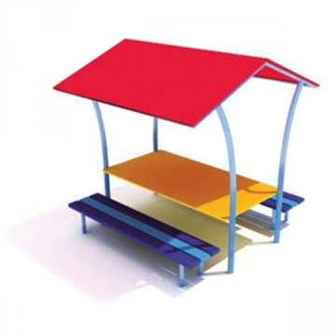
Беседка «Малыш», цена 26950р.
Размеры:
Длина: | 2000 мм
Ширина: | 2000 мм
Высота: | 2100 мм

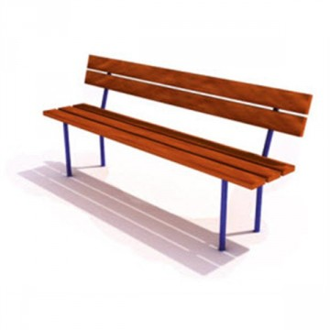
Скамья парковая, цена 5478р.
Размеры:
Длина: | 1800 мм
Ширина: | 450 мм
Высота: | 900 мм

Скамья «Петушок», цена 6480р.
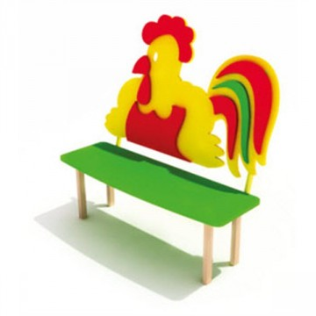
Размеры:
Длина: | 1200 мм
Ширина: | 350 мм
Высота: | 1000 мм

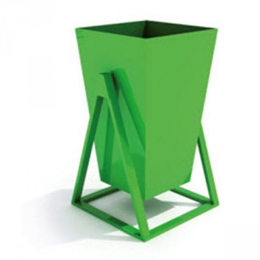
Урна, цена 2800р.
Размеры:
Длина: | 600 мм
Ширина: | 600 мм
Высота: | 900 мм

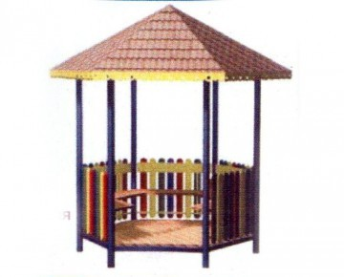
Беседка, цена 160000р.
Размеры:
Длина: | 3000 мм
Ширина: | 3000 мм
Высота: | 3200 мм

Единичные расценки
на благоустройство муниципальных территорий общего пользования.
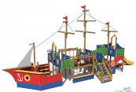
Габариты: 14.×6.7×6.63 м
Серия: Лунапарк
Размер площадки: 16.×8.7 м
Цена: 1 077 100,00р.

Скамья (покрытие методом горячего оцинкования)
Габариты: 2080*745
Цена: 15 860,00р.
Урна со вставкой
Габариты: 480*480 V=60L
Цена: 7 140,00р.

Ограждение Цветочное с 1 столбом
Габариты: 2000*40
Цена: 2 680,00р.

Вазон
Габариты: 965*965 V=307L
Цена: 4 300,00р.

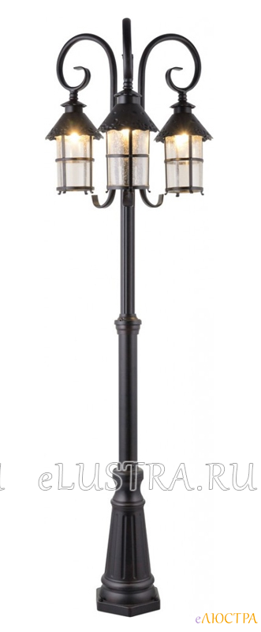
Уличный фонарь наземный (столб) Arte Lamp Prague
A1467PA-3RI
Цена: 21 799 руб.

Визуализированный перечень образцов элементов благоустройства,
предлагаемых к размещению на дворовой территории многоквартирного дома, сформированный исходя из минимального перечня работ по благоустройству

1. Уличное освещение.
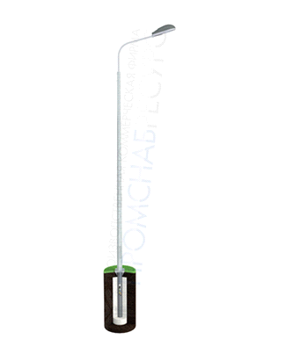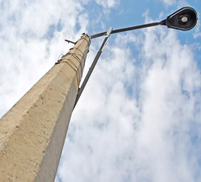
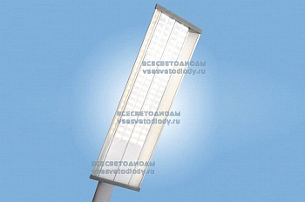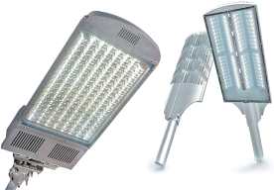

2. Скамьи

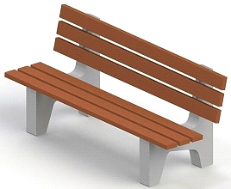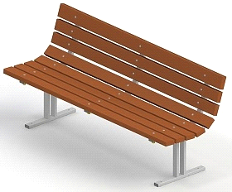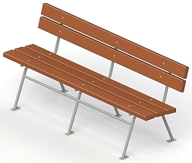

3.Урны

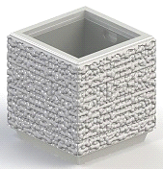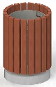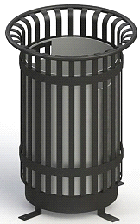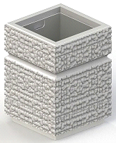

4. Бордюры

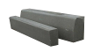

Визуализированный перечень образцов элементов благоустройства,
предлагаемых к размещению на дворовой территории многоквартирного дома, сформированный исходя из дополнительного перечня работ по благоустройству

ПЕРЕЧЕНЬ ОБОРУДОВАНИЯ ДЕТСКИХ ПЛОЩАДОК И МАФ на 2018-2022 гг.
Цена включает доставку, монтаж, стройнадзор
Код | Наименование |  | Цена шт/руб.
Качалки-балансиры и качалки на пружине (c каркасами)
4102  4104 | Качалка-балансир малая дл 2м  Качалка-балансир средняя дл 2,5м | 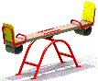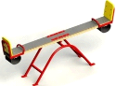 | 12 760  14 710
4106 | Качалка-балансир 4-х местная большая | 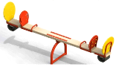 | 18 960
4111 | Качалка на пружине "Самолет" |  | 18 790
4116, 4121  4132 | Качалка на пружине "Петушок" "Дельфин" «Пароходик» |  | 19 910
4122 | Качалка на пружине 2-х местная "Кораблик" |  | 32 400
4137, 4136 | Качалка на пружине 2-х местная "Квадроцикл", «Кабриолет» |  | 34 750
4125, 4128 | Качалка на пружине 2-х местная "Вертолетик", «Джип» |  | 37 060
4126  4130  4117 | Качалка на пружине "Пчелка", «Рыбка», «Бабочка» |  | 19 910
4140 | Качалка на пружине «Лягушонок» |  | 21 950
4133,4124, 4112 | Качалка на пружине "Осьминог" «Скутер», «Мотоцикл» |  | 22 910
Карусели (с каркасами)
4192/002 | Карусель | 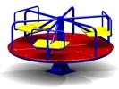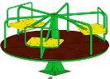 | 33 430
4193/001 | Карусель | 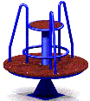 | 30 250
4194/001 | Карусель с рулем | 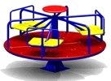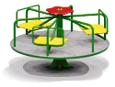 | 37 240
4195/001 | Карусель | 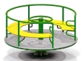 | 33 960
Качели
4141/001 | Качели на деревянных стойках, с гибкой подвеской | 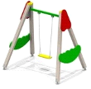 | 30 100
4142/010 | Качели на деревянных стойках двойные, с гибкими подвесками | 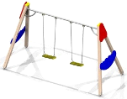 | 40 240
4153 | Качели на металлических стойках с жесткой подвеской | 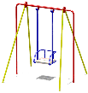 | 18 000
4154/001 | Качели средние с гибкой подвеской | 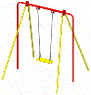 | 19 240
4154 | Качели средние с гибкой подвеской со спинкой | 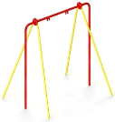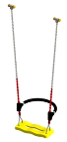 | 24 040
4155 | Качели на металлических стойках двойные с гибкой подвеской | 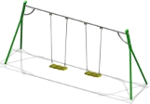 | 37 270
Горки
4201 | Горка нерж. Н площадки =0,9 м | 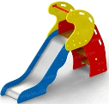 | 32 700
4202 | Горка нерж. Н площадки =1,2 м | 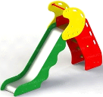 | 36 360
4203 | Горка нерж. Н площадки =1,5 м | 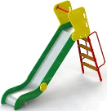 | 44 020
4206 | Горка нерж. ДИНО Н площадки =1,2 м |  | 45 160
4216 | Горка нерж. Львенок Н площадки =0,9 м |  | 45 460
4217 | Горка Рыбка нерж. Н площадки =0,6 м |  | 32 500
Песочницы и песочные дворики
4241 | Песочница 3х3м | 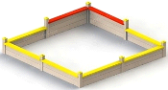 | 26 250
4242 | Песочница 1,4х1,4м |  | 8 260
4243 | Песочница 2х2м |  | 11 860
4251  4259 | Песочница "Аквариум","Полянка" | 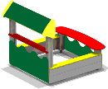 | 19 060
4250 | Песочница "Ромашка" |  | 24 760
4253 | Песочница "Катерок" |  | 30 610
4254 | Песочница "Кораблик" | 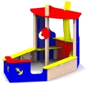 | 75 000
4255 | Песочный дворик | 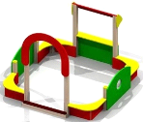 | 44 030
4256 | Песочный дворик | 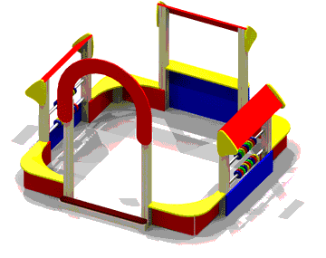 | 60 770
4257  4258 | Песочный дворик "Опушка" "Коралл" | 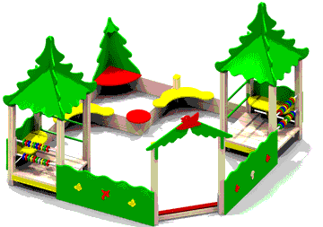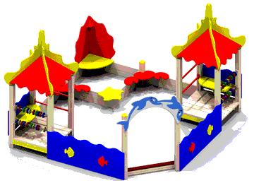 | 136 360
4281  4282  4287 | Песочный дворик с горкой «Лесная сказка», «Золотая рыбка»  «Шахматный клуб» | 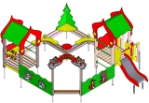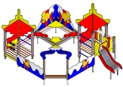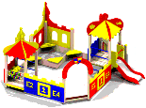 | 169 500
4278 | Песочный дворик с горкой «Фруктовый сад» | 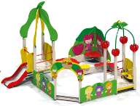 | 164 560
4263 | Песочница "Боровичок" | 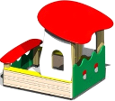 | 36 000
4297 | Теневой навес "Цветочек" со столиком |  | 13 860
Домики
4302 | Домик-беседка | 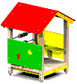 | 43 130
4304 | Домик-беседка | 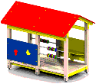 | 70 200
4306 | Домик-беседка | 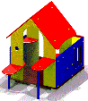 | 52 500
4307 | Домик-беседка |  | 56 890
4311  4314 | Домик-беседка "Опушка"  Домик-беседка "Коралл" | 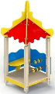 | 44 250
4316 | Домик-беседка "Шахматы" | 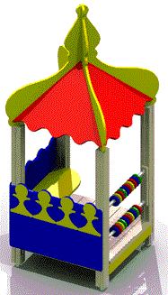 | 44860
4312 | Домик-беседка "Карета" | 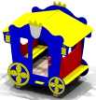 | 61 500
4317 | Домик-беседка "Яблоко" | 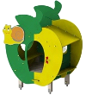 | 63 760
4318 | Домик-беседка двойная |  | 63 460
4319 | Домик-беседка одинарная |  | 33 310
4320 | Домик-беседка "Цветочек" |  | 30 760
4321 | Домик-беседка | 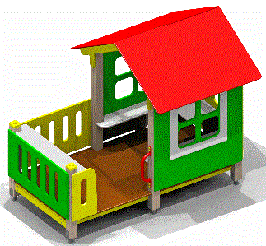 | 89 170
4325 | Домик с палисадником | 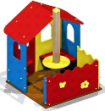 | 58 920
Машинки, паровозики
4412 | Машинка внедорожник | 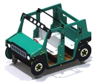 | 59 160
4411 | Вертолетик | 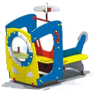 | 30 300
4413 | Машинка без горки | 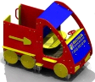 | 80 860
4416 | Вертолёт  Н г.=0,6 | 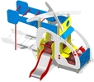 | 113 020
4417 | Подводная лодка "Немо"  Н г.=0,6 | 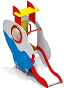 | 43 380
4418 | Подводная лодка "Наутилус"  Н г.=0,9 | 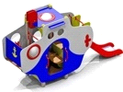 | 131 260
4419 | Машинка с горкой  Н г.=0,6 | 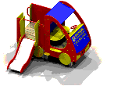 | 97 200
4420 | Паровозик с горкой  Н г.=0,6 |  | 94 570
4426 | Автобус |  | 129 360
4427 | Пожарная машина  Н г.=0,6 | 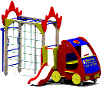 | 156 970
4428 | Кораблик "Карапуз"  Н г.=0,6 | 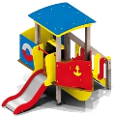 | 91 800
4430 | Самосвал  Н г.=0,6 | 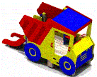 | 109 240
Детский игровые комплексы для детей от 3 до 6 лет
5101 | Горка "Манеж"  Н г.=0,6 | 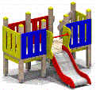 | 67 200
5103 | Детский игровой комплекс  Н г.=0,6 | 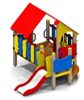 | 104 560
5104 | Детский игровой комплекс  Н г.=0,9 | 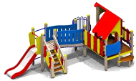 | 160 660
5105 | Детский игровой комплекс  Н г.=0,6 | 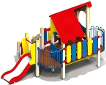 | 111 300
5106 | Детский игровой комплекс,  Н г.=0,9 | 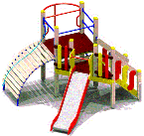 | 96 600
5111 | Детский игровой комплекс  Н г.=0,9 | 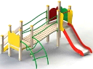 | 83 870
5113 | Детский игровой комплекс  Н г.=0,6; Н г.=0,9 | 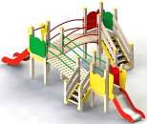 | 153 770
5114 | Детский игровой комплекс,  Н г.=1,2 | 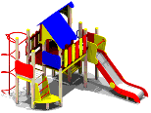 | 166 630
5117 | Детский игровой комплекс "мини", Н г.=0,6 | 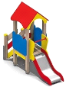 | 57 760
5142 | Детский игровой комплекс "мини"  Н г.=0,6 | 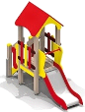 | 58 360
5118 | Детский игровой комплекс "мини", Н г.=0,6 | 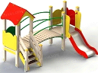 | 88 630
5119 | Детский игровой комплекс Мини, Н г.=0,9 | 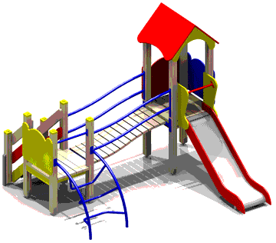 | 94 660
5120 | Детский игровой комплекс Мини, Н г.=0,9 | 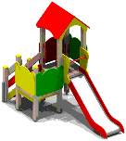 | 78 160
5121 | Детский игровой комплекс "мини", Н г.=0,6; Н г.=0,9 | 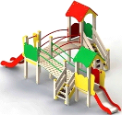 | 178 360
5125 | Детский игровой комплекс "Кораблик" Н г.=1,2 | 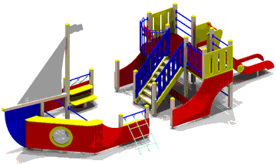 | 217 800
5152 | Детский игровой комплекс  Н г.=0,6 | 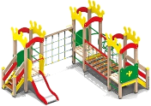 | 164 740
5219 | Детский игровой комплекс Лесная сказка Н г.=0,9 | 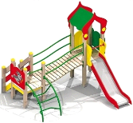 | 96 460
Детские игровые комплексы для детей от 7 до 12 лет
5301 | Детский игровой комплекс,  Н г.=1,5 (нерж.) | 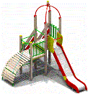 | 107 260
5302 | Детский игровой комплекс,  Н г.=1,5 (нерж.) | 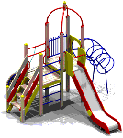 | 112 660
5303 | Детский игровой комплекс,  Н г.=1,2 (нерж.) | 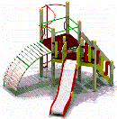 | 123 520
5304 | Детский игровой комплекс,  Н г.=1,5 (нерж.) | 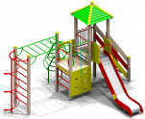 | 151 550
5304/001 | Детский игровой комплекс,  Н г.=1,5 (нерж.) | 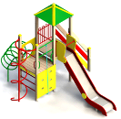 | 150 370
5313 | Детский игровой комплекс Н г.=1,5 (нерж.) | 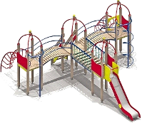 | 269 110
5314 | Детский игровой комплекс,  Н г.=1,5 (нерж.) | 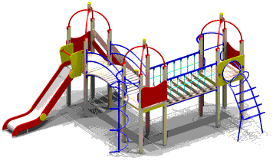 | 216 160
5317 | Детский игровой комплекс,  Н г.=1,5 (нерж.) | 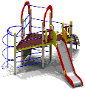 | 131 860
5318 | Детский игровой комплекс,  Н г.=1,5 (нерж.) | 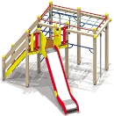 | 124 690
5416 | Детский игровой комплекс,  Н г.=1,5 (нерж.) | 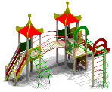 | 223 150
5420 | Детский игровой комплекс,  Н г.=1,5 (нерж.) | 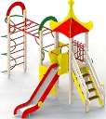 | 157 600
5433 | Детский игровой комплекс,  Н г.=1,5 (нерж.) | 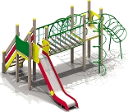 | 172 910
5447 | Детский игровой комплекс Н.г=1,5 (нерж.) | 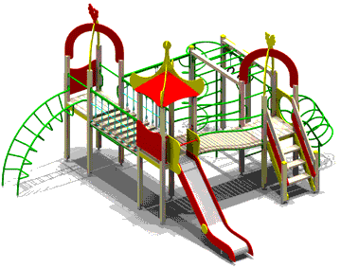 | 270 400
5521 | Детский игровой комплекс,  Н г.=1,2 (нерж.) | 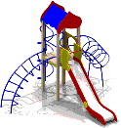 | 88 120
5524 | Детский игровой комплекс Н.г=1,5 | 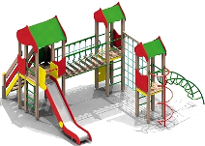 | 240 940
5525 | Детский игровой комплекс Н.г=1,5 | 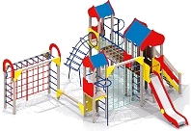 | 275 110
5527 | Детский игровой комплекс,  Н г.=1,5 (нерж.) | 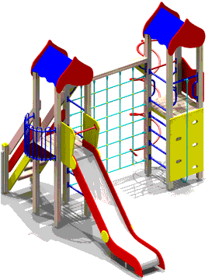 | 164 830
5611 | Детский игровой комплекс Ривьера Н г.=1,5 (нерж.) | 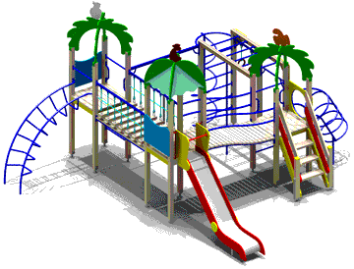 | 265 330
5683 | Детский игровой комплекс,  Н г. = 1,5 м | 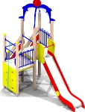 | 110 920
С П О Р Т
Детские гимнастические комплексы до 6 лет
6150 | Детский спортивный комплекс Жираф с баскетбольным щитом | 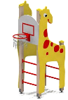 | 40 210
6105 | Детский спортивный комплекс | 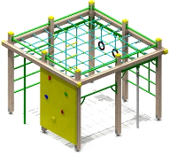 | 87 950
6107 | Детский спортивный комплекс | 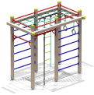 | 58 200
6136 | Детский спортивный комплекс | 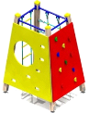 | 39 760
6170 | Детский спортивный комплекс | 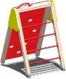 | 28 500
6171 | Детский спортивный комплекс | 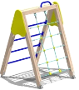 | 24 460
6174 | Детский спортивный комплекс | 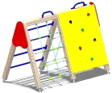 | 45 890
6175 | Детский спортивный комплекс | 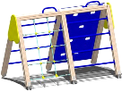 | 39 230
6199 | Дорожка "Змейка" |  | 16 800
Детские гимнастические комплексы от 6 лет
6300 | Детский спортивный комплекс | 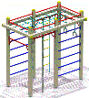 | 62 700
6301 | Игровая установка с баскетбольным щитом | 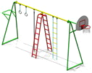 | 60 220
6302 | Детский спортивный комплекс | 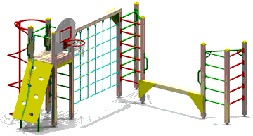 | 108 000
6303 | Детский спортивный комплекс | 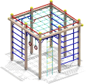 | 90 540
6305 | Детский спортивный комплекс | 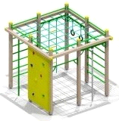 | 98 280
6313 | Детский спортивный комплекс | 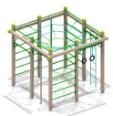 | 83 260
6304 | Детский спортивный комплекс | 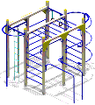 | 87 300
6311 |  |  | 35 400
Спортивное оборудование
6500  6502 | Стойка баскетбольная со щитом и сеткой  Стойка баскетбольная комбинированная | 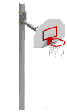 | 20 000
6504/001 | Волейбольные ворота с сеткой | 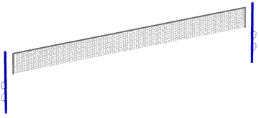 | 15 910
6601/001 | Гандбольные ворота с сеткой | 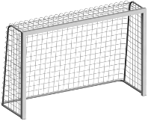 | 19 200
6314 | Детский спортивный комплекс | 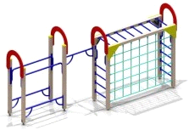 | 73 730
6336 | Детский спортивный комплекс | 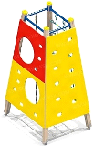 | 57 340
6402 | Детский спортивный комплекс «Каскад» | 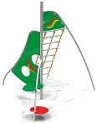 | 54 340
6403 | Детский спортивный комплекс «Каскад» | 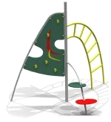 | 36 420
6404 | Детский спортивный комплекс «Каскад» | 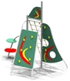 | 60 050
6430 | Турник классический малый | 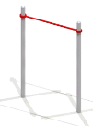 | 21 760
6440 | Турник классический | 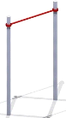 | 24 300
6441 | Турник двойной | 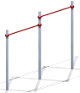 | 39 900
6442 | Брусья классические | 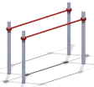 | 40 500
6446 | Двойной каскад турников для отжиманий | 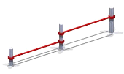 | 26 560
6447 | Каскад турников Треугольник | 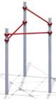 | 50 260
6449 | Шведская стенка | 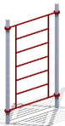 | 44 260
6450 | Комплекс из 2 турников и скамьи для пресса | 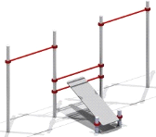 | 76 800
6454 | Комплекс из 3 турников, шведской стенки, скамьи для пресса | 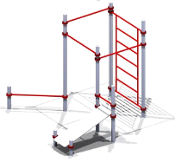 | 144 000
6459 | Рукоход двойной разноуровневый | 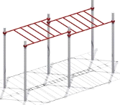 | 102 000
6461 | Рукоход Зигзаг | 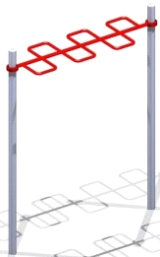 | 39 760
6705 | Детский рукоход с брусьями и шведской стенкой | 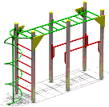 | 52 060
6705/005 | Гимнастический комплекс | 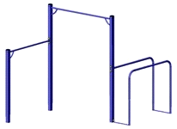 | 26 790*
6705/006 | Детский рукоход | 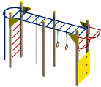 | 76 870*
6705/008 | Гимнастический комплекс | 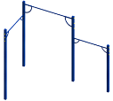 | 26 310*
6705/011 | Гимнастический комплекс с турниками и шведской стенкой | 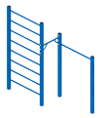 | 32 350*
6706 | Бум | 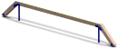 | 13 960
6707 | Бревно | 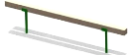 | 6 950
6712 | Теннисный стол | 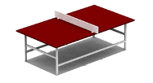 | 22 360
6715 | Турник детский | 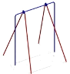 | 12 370
6716 | Турник взрослый | 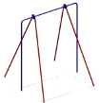 | 13 180
6720 | Брусья параллельные |  | 9 980
6721 | Скамья с упором | 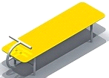 | 10 800
6723 | Спираль вертикальная |  | 16 880
6725 | Стенка для метания |  | 20 580
6726 | Стенка для перелезания | 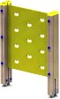 | 20 580
6727 | Лиана большая фигурная | 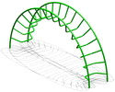 | 27 300
7502, 7503 | Тренажер | 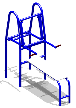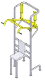 | 44 850
7509 | Тренажер | 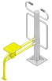 | 33 960
7510 | Тренажер | 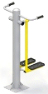 | 44 880
7529 | Тренажер | 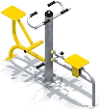 | 44 880
7512 | Тренажер | 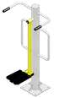 | 41 400
7514  7520  7543 | Тренажер | 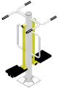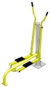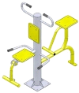 | 46 440
7536 | Тренажер | 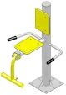 | 32 400
7537 | Тренажер | 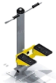 | 37 860
7541 | Тренажер | 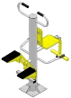 | 50 270
7513  7530  7542 | Тренажер | 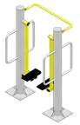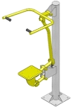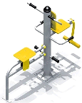 | 55 800

Значения показателей фиксируются на 01 января отчетного года

